# Oven

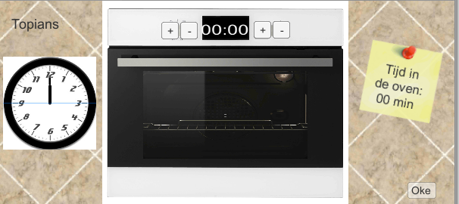Dit is hoe de oven er nu uitziet.

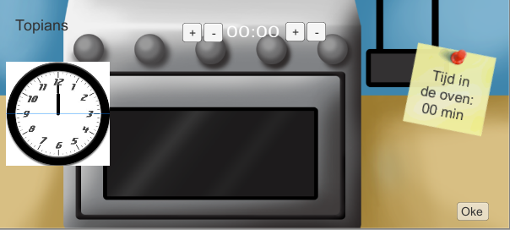Dit is de oven als ik jouw achtergrond er in zou zetten.

Wat moet er dus veranderd worden:

* Oven kleiner en verder naar rechts, zodat er voldoende ruimte is voor de klok en het memoblaadje
* De display naast de oven moet op de oven komen
* Het moet wel een lege display blijven
* De plus en min knopjes kunnen wij er zelf in zetten en de cijfers ook
* De positie van de knopjes en de cijfers kunnen wij nog heel makkelijk aanpassen